一图读懂｜《公司登记管理实施办法》

发布时间：2025-01-23 10:12 信息来源：新闻宣传司
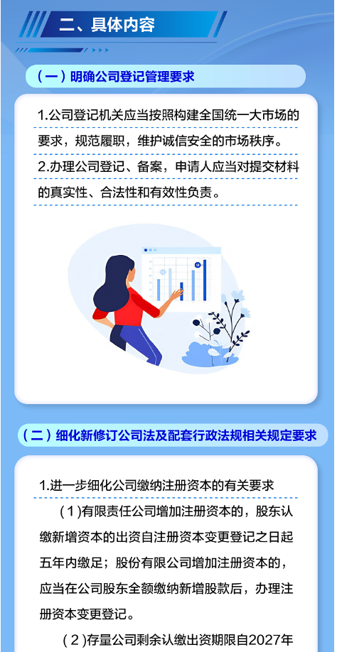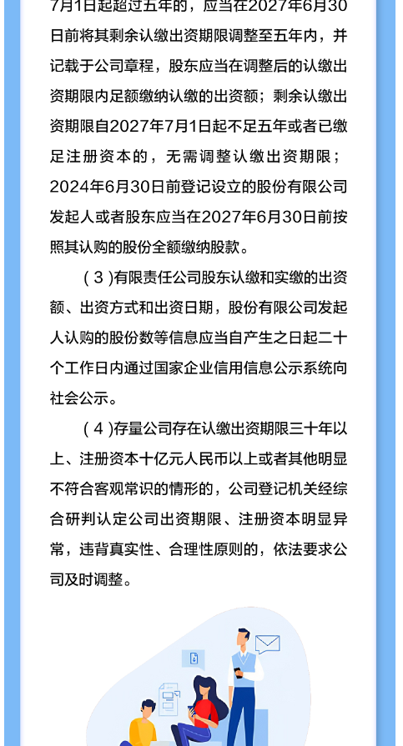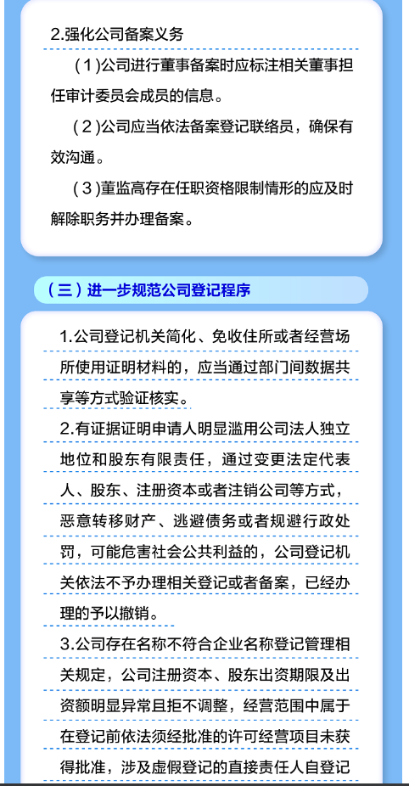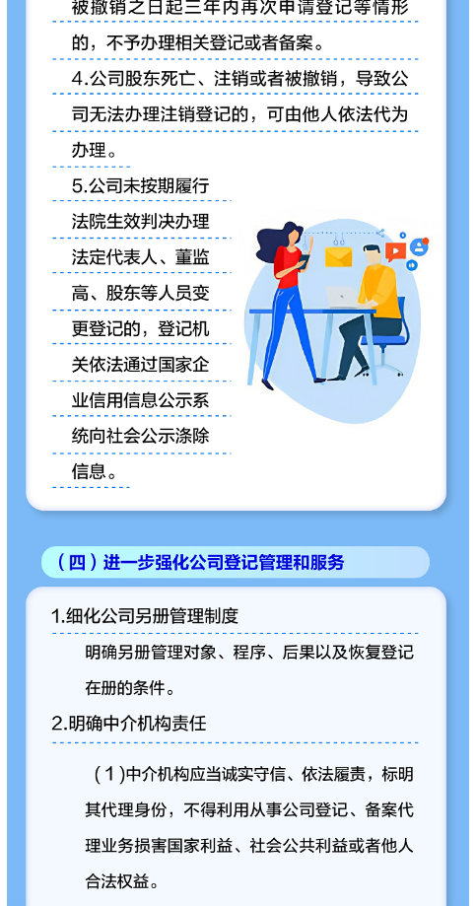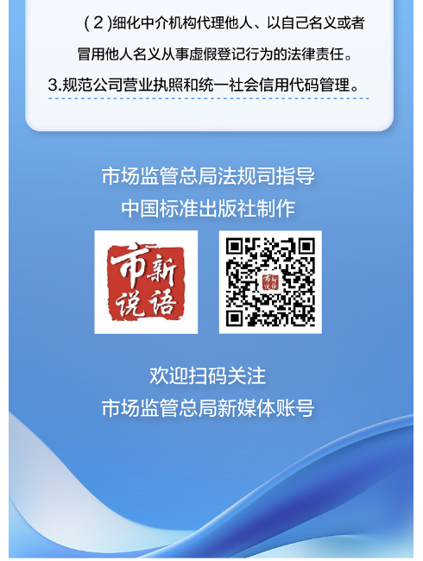
https://www.samr.gov.cn/xwxcs/scwfb/art/2025/art_ad053c9e66644bb88a392f514a472bfb.html

